ΠΕΖΟΠΟΡΙΚΟΣ ΟΡΕΙΒΑΤΙΚΟΣ ΣΥΛΛΟΓΟΣ ΠΕΤΡΟΥΠΟΛΗΣ
ΕΤΟΣ ΙΔΡΥΣΕΩΣ 2012
Μάρκου Μπότσαρη 5, Πετρούπολη τηλ., 6973632190
Site: www.pospet.wordpress.com e-mail: pospetroupoli@yahoo.gr
ΑΝΑΚΟΙΝΩΣΗ
Ο «Πεζοπορικός Ορειβατικός Σύλλογος Πετρούπολης» την Κυριακή 30 Μαΐου θα πραγματοποιήσει Πεζοπορική – Ορειβατική εκδρομή και Rafting στον ποταμό Λούσιο.

Η αρχική ημερομηνία αλλάζει από 16/5/21 πηγαίνει στις 30/5/21 με σκοπό αν αρθούν τα περιοριστικά μέτρα να υπάρξει η δυνατότητα πραγματοποίηση της. Οπότε προχωράμε σε ένα σχεδιασμό και αν οι συνθήκες το επιτρέψουν θα υλοποιηθεί η εκδρομή.
Το πρόγραμμα έχει ως εξής: Ε
- Συνάντηση στις 6:45 και αναχώρηση από την πλατεία Ηρώ στις 7:00.
Θα πραγματοποιηθούν δύο διαδρομές μία μικρή και μία μεγάλη διαδρομή. Δημητσάνα – Γεφύρι Τζαννή – Γεφύρι Μονόπορης – Νέα Μονή Φιλοσόφου και Προδρόμου – Γεφύρι του Πολυγένη ή Κόκορη.
Λεπτομέρειες για τις διαδρομές θα ανακοινωθούν όταν θα επιβεβαιωθεί ότι θα πραγματοποιηθεί.
- ΑΑ Απαραίτητος εξοπλισμός για την μεγάλη διαδρομή: Ορειβατικό παπούτσι, Μπατόν. Ακόμη όσοι συμμετέχουν στην μεγάλη διαδρομή καλό θα είναι να έχουν κάτι φαγώσιμο και αρκετό νερό μαζί τους. Αα
- Αναχώρηση από Λούσιο στις 17:00 για Πετρούπολη.
- Το κόστος για τη μεταφορά είναι 15€ για τα μέλη του Συλλόγου και 17€ για τα μη μέλη. Όποιος έρθει με δικό του μέσο το κόστος είναι 5€. Η πληρωμή μπορεί να γίνει και μέσο Τραπέζης στον λογαριασμό του Συλλόγου που είναι στο site.
- Το κόστος για την συμμετοχή στο rafting είναι επιπλέον 40€ το άτομο.
- Την Πέμπτη 27 Μαΐου στις 21:00 στα γραφεία του Συλλόγου Μ. Μπότσαρη 5, θα πραγματοποιηθεί ενημέρωση για την πεζοπορική διαδρομή και το rafting
Λόγω των αυξημένων μέτρων λόγω πανδημίας και τα ειδικά πρωτόκολλα για τις μεταφορές με πούλμαν πιθανό να είναι πάλι ο αριθμός των 34 θέσεων. Επομένως λόγω του μικρού αριθμού θέσεων θα πρέπει όποιος ενδιαφέρετε να δηλώσει έγκαιρα συμμετοχή στα τηλέφωνα του Συλλόγου, 6973632190
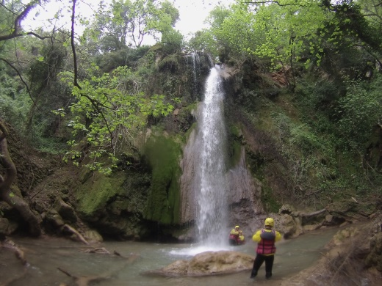
Όποιος ενδιαφέρεται να συμμετέχει στο rafting θα πρέπει μέχρι 23 Απριλίου να έχει δηλώσει συμμετοχή και να προκαταβάλει 20€. Θα κρατηθεί σειρά προτεραιότητας γιατί και στο rafting ο αριθμός είναι περιορισμένος.
Αν δεν πραγματοποιηθεί η εκδρομή θα επιστραφούν τα χρήματα στο ακέραιο.
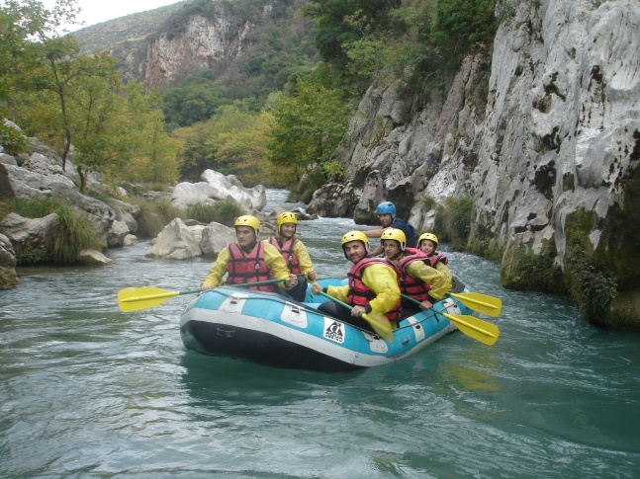
- Παρακαλούμε να γίνουν έγκαιρα οι δηλώσεις συμμετοχής και η εξόφληση αυστηρά μέχρι την Παρασκευή 28 Μαΐου. Όποιος δεν έχει εξοφλήσει έως την Παρασκευή θα μπαίνει αυτομάτως στην αναμονή. Για να υπάρχει η δυνατότητα να γίνει έγκαιρα ο προγραμματισμός. Για ακυρώσεις που θα γίνουν μετά την Παρασκευή 28 Μαΐου δε θα υπάρχει δυνατότητα επιστροφής των χρημάτων διότι θα έχουν κλειστεί τα πούλμαν.
- Δηλώσεις συμμετοχής στο τηλέφωνο 6973960312 (Ώρες επικοινωνίας Δευτέρα – Παρασκευή 17:00 – 20:00).
- Πληροφορίες για την Πεζοπορία και Rafting στο τηλ.: 6973632190.
- Αν οι συνθήκες δεν είναι κατάλληλες σε καμία περίπτωση δεν θα πραγματοποιηθεί διότι πάνω απ΄ όλα βρίσκεται η υγεία και ασφάλεια όλων μας.

